

责任编辑：

电 话：86-010-80456178

传 真：86-010-58303388

编辑邮箱：tainbk@chinaccm.com

地址：北京市朝阳区惠河南街1091号中商联大厦4楼（邮编：100022）

# 中商网苯酚丙酮周报2021.09.10

**苯酚市场周报目录**

一、苯酚周报 3

1、苯酚国际市场 3

2、苯酚国内市场 4

2.1、本周苯酚生产厂家出厂价格 4

2.2、本周苯酚区域价格 4

2.3、高桥石化苯酚价格走势图 4

2.4、苯酚华东市场价格走势图 4

3、苯酚行情分析及后市展望 4

二、丙酮周报 3

1、丙酮国际市场 3

2、丙酮国内市场 4

2.1、本周丙酮生产厂家出厂价格 4

2.2、本周丙酮区域价格 4

2.3、高桥石化丙酮价格走势图 4

2.4、丙酮华东市场价格走势图 4

3、丙酮行情分析及后市展望 4

# 苯酚周报

# 1、苯酚国际市场

|  |  |  |  |  |  |  |  |
| --- | --- | --- | --- | --- | --- | --- | --- |
| **日期** | **产品名称** | **国家/地区** | **价格类型** | **最低价** | **最高价** | **均价涨跌** | **价格单位** |
| 2021/9/7 | 苯酚 | 东南亚 | CFR | 1277.5 | 1282.5 | 0 | 美元/吨 |
| 2021/9/7 | 苯酚 | 中国 | CFR | 1336.2 | 1341.8 | -50 | 美元/吨 |
| 2021/9/7 | 苯酚 | 美国东海岸 | 美国东海岸出罐 | 0 | 0 | 0 | 美元/吨 |
| 2021/9/7 | 苯酚 | 美湾 | FOB | 1301.6 | 1312.4 | -63 | 美元/吨 |
| 2021/9/7 | 苯酚 | 西北欧 | FD | 1363.25 | 1368.75 | 0 | 美元/吨 |
| 2021/9/7 | 苯酚 | 鹿特丹 | FOB | 1497.45 | 1500.55 | 5 | 美元/吨 |

## 苯酚国内市场

### 2.1、本周苯酚生产厂家出厂价格

|  |  |  |  |  |  |  |
| --- | --- | --- | --- | --- | --- | --- |
| **产品名称** | 生产厂家 | 天津石化 | 燕山石化 | 蓝星哈尔滨 | 高桥石化 | 吉林石化 |
| 苯酚 | 2021/9/10 | 9400 | 9400 | 9500 | 9450 | 9400 |
| 苯酚 | 2021/9/9 | 9400 | 9400 | 9500 | 9450 | 9400 |
| 苯酚 | 2021/9/8 | 9400 | 9400 | 9500 | 9350 | 9400 |
| 苯酚 | 2021/9/7 | 9300 | 9300 | 9400 | 9350 | 9300 |
| 苯酚 | 2021/9/6 | 9300 | 9250 | 9400 | 9350 | 9300 |

### 2.2、本周苯酚区域价格

|  |  |  |  |  |
| --- | --- | --- | --- | --- |
| **产品** | **日期** | **华东地区** | **华北地区** | **华南地区** |
| 苯酚 | 2021/9/10 | 9400-9450 | 9400-9450 | 9550-9600 |
| 苯酚 | 2021/9/9 | 9400-9450 | 9400-9450 | 9550-9600 |
| 苯酚 | 2021/9/8 | 9400-9450 | 9400-9450 | 9500-9600 |
| 苯酚 | 2021/9/7 | 9350-9350 | 9300-9350 | 9400-9500 |
| 苯酚 | 2021/9/6 | 9300-9350 | 9300-9350 | 9400-9500 |
| 较上周跌 | | ↓125/125 | ↓175/175 | ↓100/100 |

### 2.3、华东苯酚价格走势图

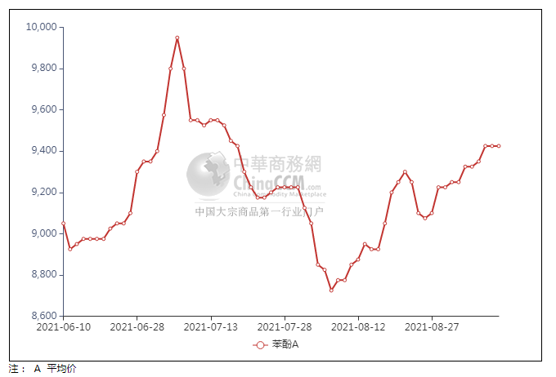

### 2.4、高桥石化苯酚价格走势图

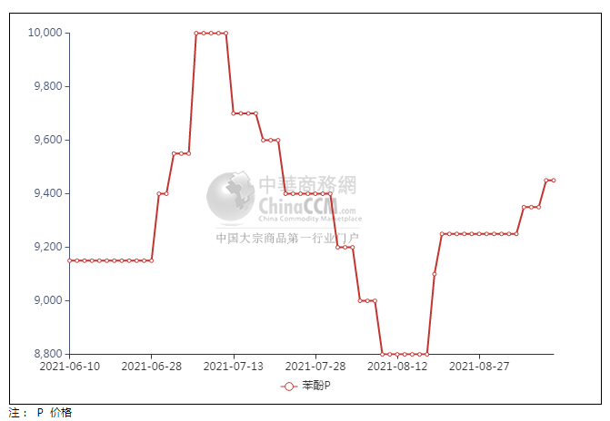

## 苯酚行情分析及后市展望

**本周，国内苯酚市场延续涨势，近期船货到港补充量不大，且存出口装船预期，虽江阴港口库存变化幅度较小，但供方并无出货压力，故多呈现挺价推涨姿态。期间终端企业入市采买跟进一般，多刚需询盘，不乏充斥低端递盘情绪。然持货商让利出货意向不强，加之苯酚工厂涨价助力，周中过后原料纯苯价格走高，利好消息面放大的同时，重心稳步推高，交投跟进一般。华东地区市场价格参考在9450-9500元/吨附近，华南地区市场价格参考在9550-9600元/吨附近，华北地区市场价格参考在9400-9450元/吨附近。**

**重点市场行情分述：**

**华东地区苯酚市场早盘上探，参考9450-9500元/吨。场内氛围一般，虽终端需求面清淡，然贸易商出货无压，继续有探涨表现，实单刚需商谈。**

**华南地区苯酚市场重心提振，预估9550-9600元/吨。华东继续有推涨表现，贸易商心态支撑良好，挺价报盘，下游参与程度不高，整体成交有限。**

**燕山周边地区苯酚市场重心暂稳，预估9400-9450元/吨。临近周末场内基本面变化不大，贸易商稳价过渡心态，下游维持刚需，实单交投有限。**

## 后市预测：短线苯酚或窄幅上探。

## 二、丙酮周报

## 1、丙酮国际市场

|  |  |  |  |  |  |  |  |
| --- | --- | --- | --- | --- | --- | --- | --- |
| **日期** | **产品名称** | **国家/地区** | **价格类型** | **最低价** | **最高价** | **均价涨跌** | **价格单位** |
| 2021/9/7 | 丙酮 | 东南亚 | FOB | 896.2 | 901.8 | 0 | 美元/吨 |
| 2021/9/7 | 丙酮 | 中国 | FD | 801.4 | 806.6 | 19 | 美元/吨 |
| 2021/9/7 | 丙酮 | 美湾 | FOB | 1603.3 | 1616.7 | 0 | 美元/吨 |
| 2021/9/7 | 丙酮 | 西北欧 | CFR | 848.55 | 851.45 | -39 | 美元/吨 |
| 2021/9/7 | 丙酮 | 鹿特丹 | CFR | 885.35 | 890.65 | -43 | 美元/吨 |

## 2、丙酮国内市场

### 2.1、本周丙酮生产厂家出厂价

|  |  |  |  |  |  |  |
| --- | --- | --- | --- | --- | --- | --- |
| **产品名称** | 生产厂家 | 燕山石化 | 蓝星哈尔滨 | 高桥石化 | 吉林石化 | 天津石化 |
| 丙酮 | 2021/9/10 | 6500 | 6900 | 6500 | - | 6500 |
| 丙酮 | 2021/9/9 | 6500 | 6900 | 6500 | - | 6500 |
| 丙酮 | 2021/9/8 | 6300 | 6700 | 6400 | - | 6300 |
| 丙酮 | 2021/9/7 | 6300 | 6600 | 6300 | - | 6300 |
| 丙酮 | 2021/9/6 | 6250 | 6600 | 6300 | - | 6300 |

### 2.2、本周丙酮区域价格

|  |  |  |  |  |
| --- | --- | --- | --- | --- |
| **产品** | **日期** | **华东地区** | **华北地区** | **华南地区** |
| 丙酮 | 2021/9/10 | 6550-6600 | 6550-6600 | 6900-7000 |
| 丙酮 | 2021/9/9 | 6550-6600 | 6550-6600 | 6900-7000 |
| 丙酮 | 2021/9/8 | 6450-6550 | 6450-6500 | 6900-7000 |
| 丙酮 | 2021/9/7 | 6350-6450 | 6350-6400 | 6800-6900 |
| 丙酮 | 2021/9/6 | 6250-6350 | 6300-6350 | 6700-6800 |
| 较上周涨跌 | | ↓25/25 | ↓250/250 | ↓350/350 |  |

### 2.3、华东丙酮价格走势图

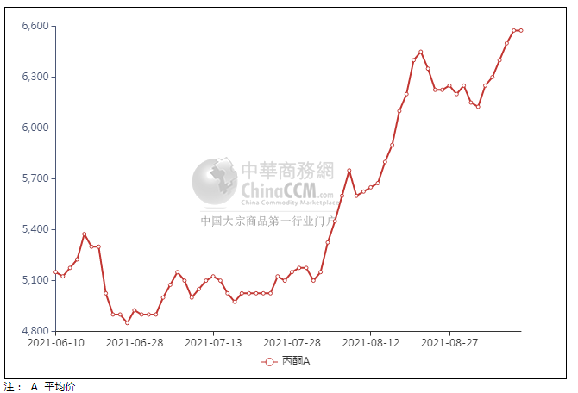

### 2.4、高桥石化丙酮市场价格走势图

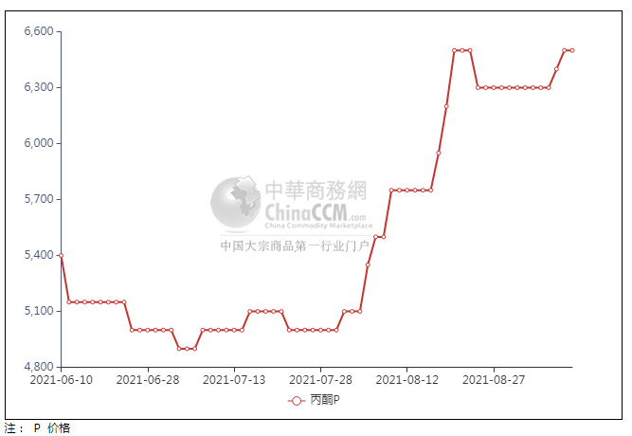

**3、丙酮行情分析及后市展望**

**本周，丙酮市场涨势迅猛，随着下游终端工厂的入市补货，市场交投气氛明显得到改善，场内持货商心态较有支撑，报盘快速拉涨。部分厂家限量出货，且月内有合约减量行为，高桥石化从9日开始因罐区更换ESV阀门，暂停出货，预期持续至下周初，因此国产货供应略紧。生产企业暂无库存压力，集中上调丙酮开单价，对市场形成筑底的作用，因此在各方利好的带动下，丙酮市场重心不断攀升。华东地区参考价格6450-6500元/吨附近，华南地区参考价格6850-6900元/元/吨附近，华北地区参考价格6500-6550元/吨附近。**

**重点市场行情分述：**

**华东地区丙酮市场早盘走弱，参考6450-6500元/吨。港口库存有减量表现，然下游经过前期集中补货后采购意向降低，供方出货不畅下窄幅让利。**

**华南地区丙酮市场高位坚挺，预估6850-6900元/吨。临近周末场内气氛维持平稳，持货商多挺价过渡心态，终端企业刚需有限，实单成交一般。**

**燕山周边丙酮市场区间整理，预估6500-6550元/吨。临近周末场内基本面维持平稳，持货商报盘波动不大，下游维持刚需，实单商谈有限。**

**后市预测：短线丙酮或高位震荡。**